Portfolio Cultural
Rafael Correia Santana

Histórico
Comecei minha trajetória cultural aos 14 anos onde meus pais eram diretores da escola de samba Mocidade Independente da Vila Santo Antônio e precisavam de pessoas para compor a equipe para uma oficina carnavalesca no ano de 1999, participei então do curso de fibra de vidro e alegorias e adereços, no ano seguinte a escola necessitava de homens de estatura alta e fui então compor a comissão de frente da escola onde fiquei por 3 carnavais, logo após isso o município ficou sem carnaval de escolas de samba por 13 anos o que me levou a participar do movimento junino da cidade, fui brincante da Junina Pé no chão apenas no período de ensaios não chegando a vir participar dos festivais e apresentações por motivos alheios a mim, nesse tempo começamos uma brincadeira de rua na época de São João, onde dessa brincadeira nasceu a Quadrilha Verdes Canaviais um grupo de jovens que tinham apenas a intenção de brincar o São João mas vieram a ser um dos grupos juninos de maior expressão do interior do estado neste grupo comecei a fazer os trabalhos de figurino, coreografia, desenvolvimento do temo e cenário, em 2016 veio a ideia de criar uma agremiação carnavalesca para fortalecer o grupo junino, manter a equipe em movimento por mais tempo no ano e fomentar a cultura carnavalesca na comunidade do bairro Cirolândia, participei de mais uma oficina carnavalesca e me tornei carnavalesco da escola vindo a ter dois vice campeonatos o primeiro deles no seu ano de estreia, no último ano prestei serviços da área junina para quadrilhas juninas da cidade de Barbalha e também na cidade de Granjeiro onde fomos responsáveis por 100% do trabalho apresentado pela Escola Miguel Saraiva. Hoje trabalho esporadicamente na produção de eventos em geral pondo em pratica os conhecimentos que adquiri de maneira empírica no decorrer dos anos.

Oficina carnavalesca 2015

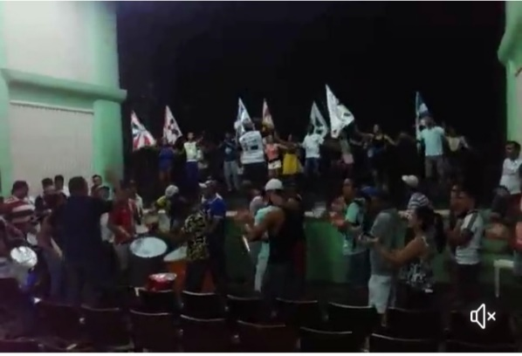
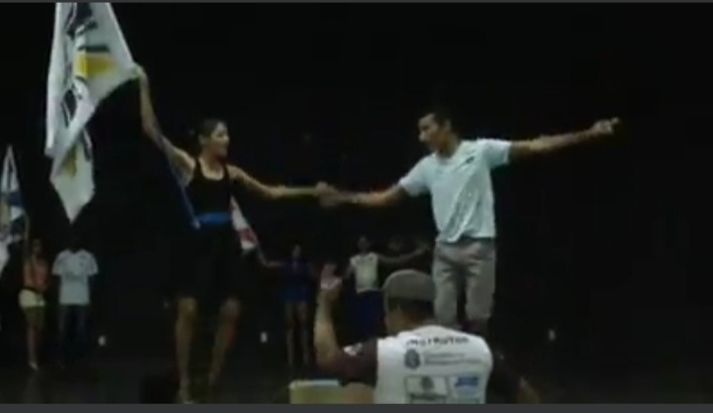

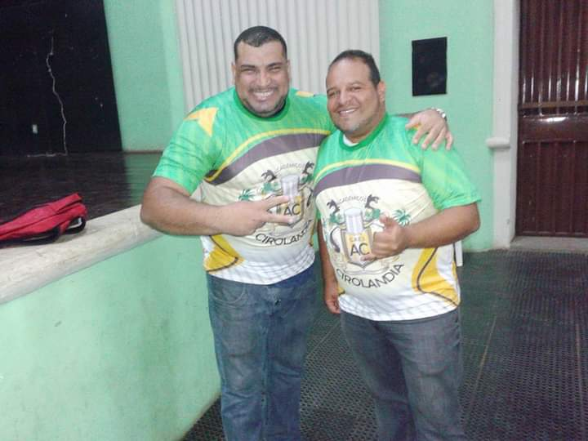
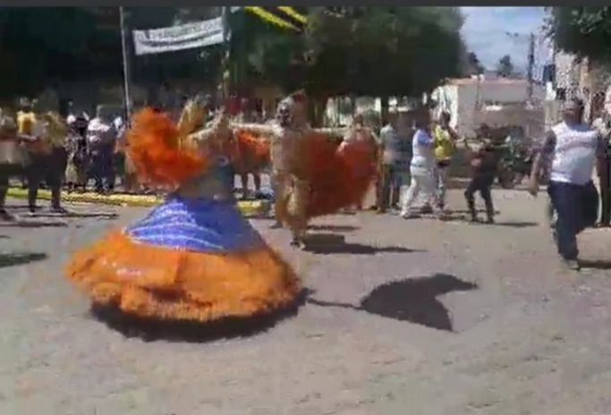

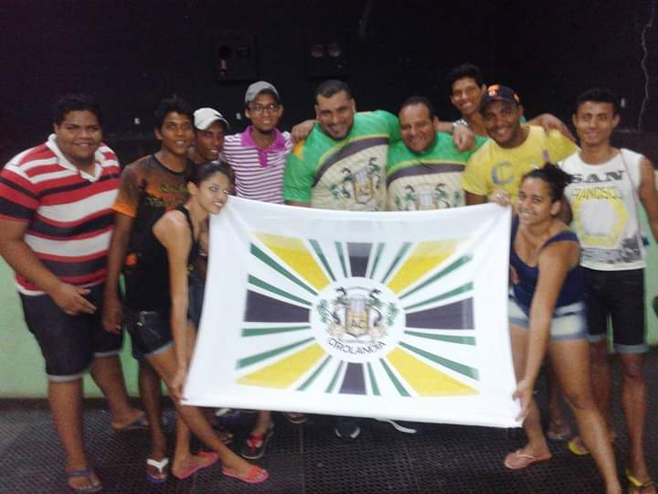
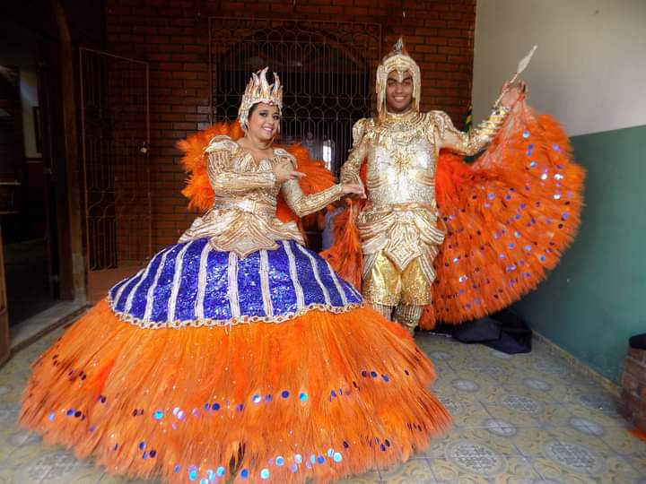

Desfile 2016
Enredo: Religiosidade e belezas naturais do Ceara
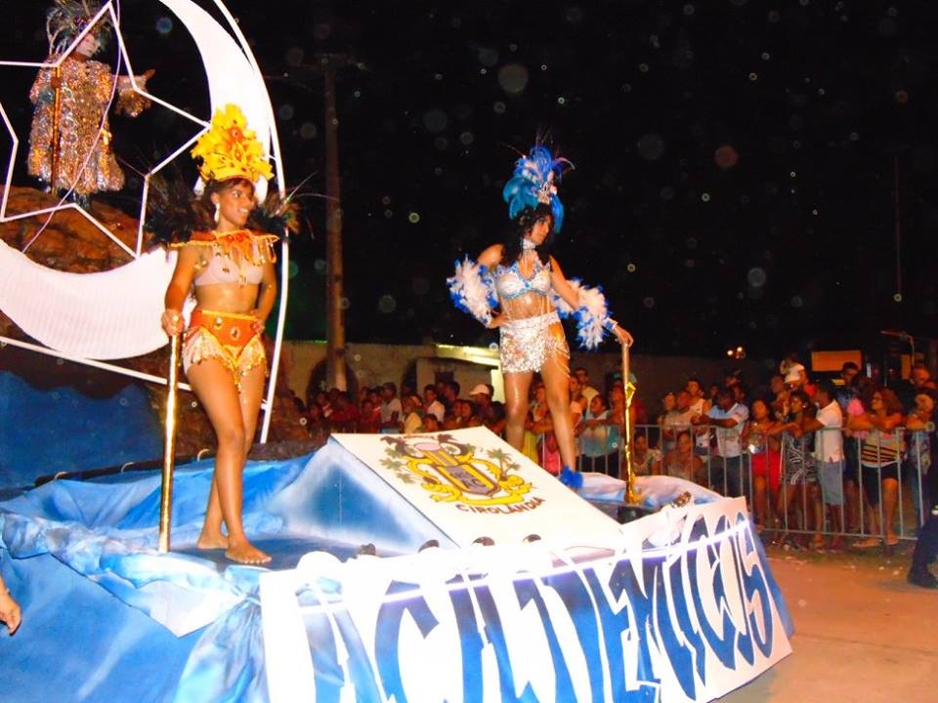
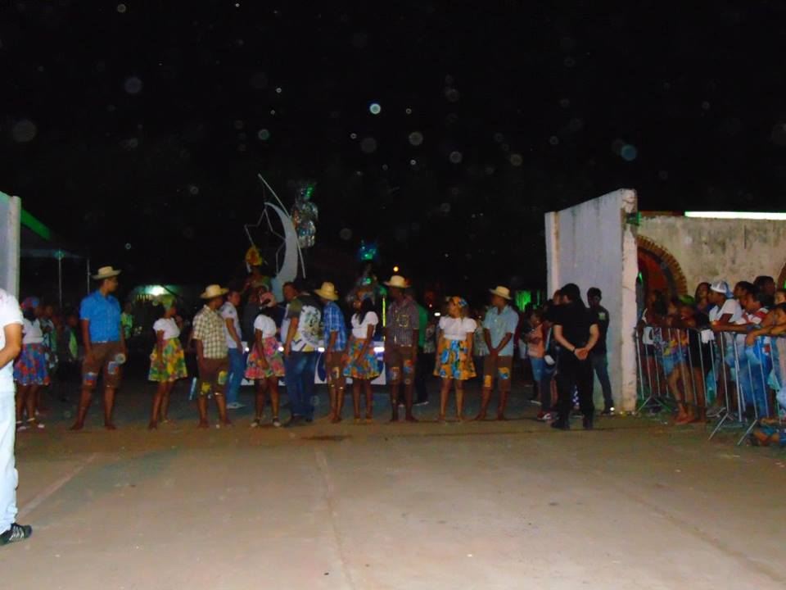

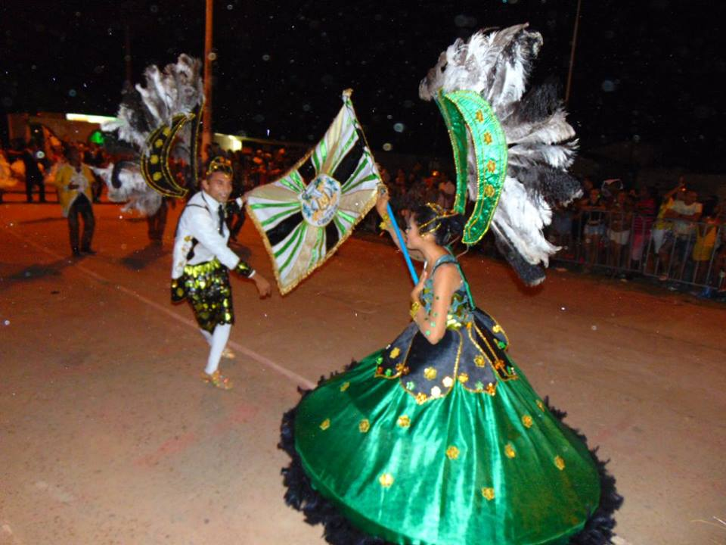
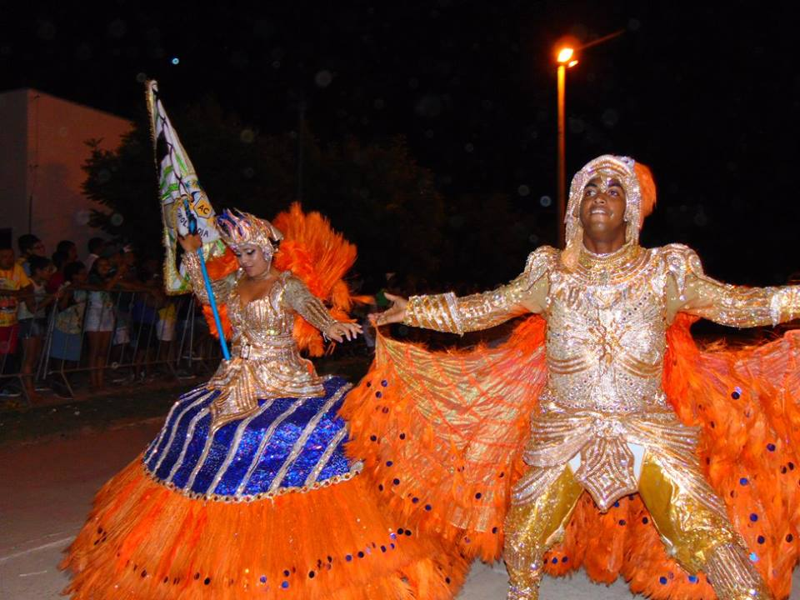

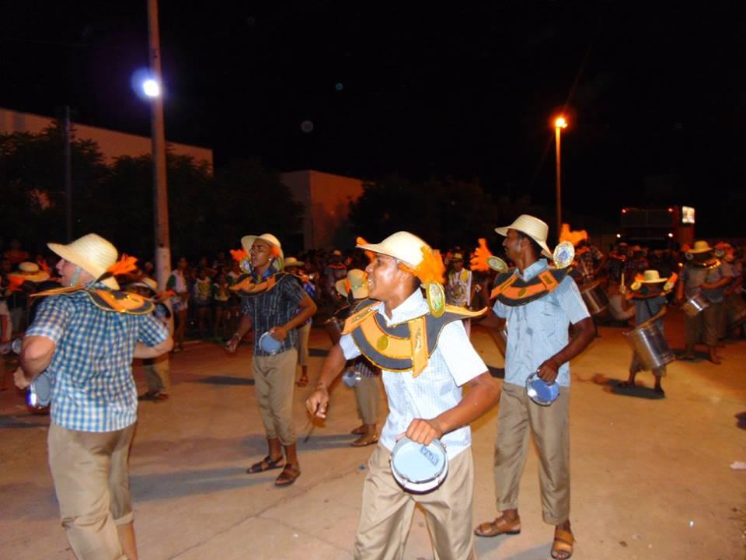
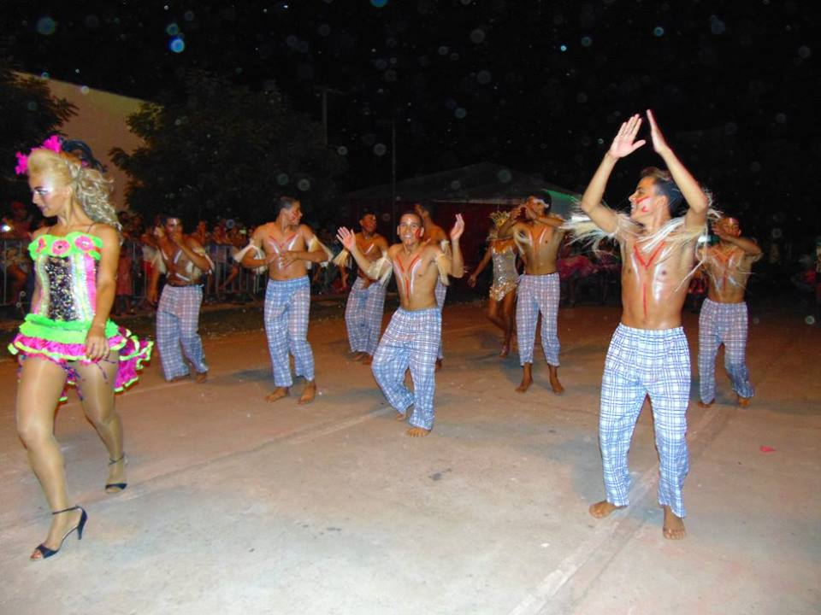

Desfile 2017
Enredo: Boi mansinho o milagre do Cariri
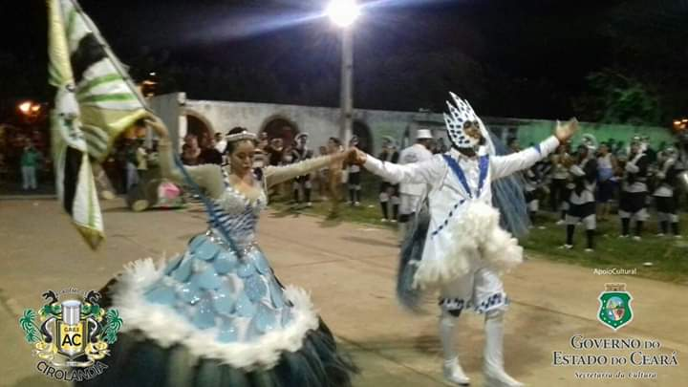
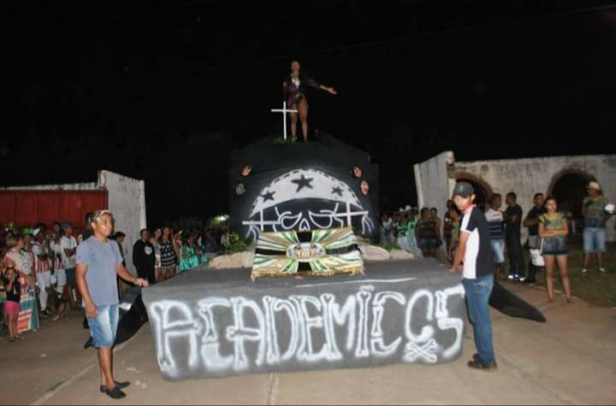

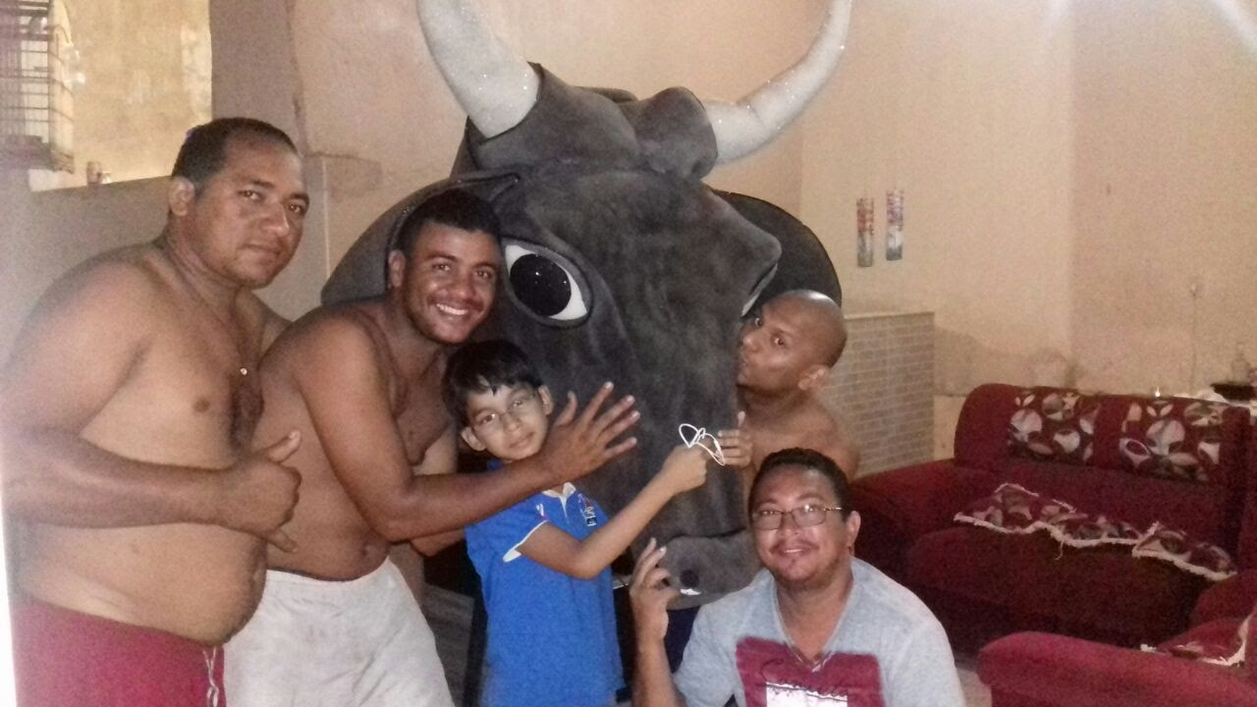

Desfile 2018
Enredo: “Simplesmente Celene, uma homenagem a cultura Barbalhense

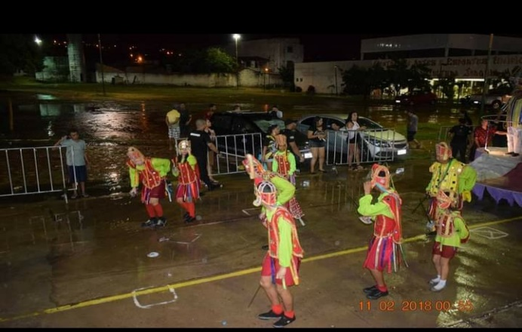
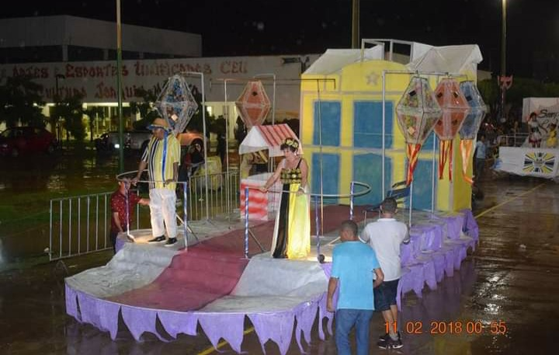

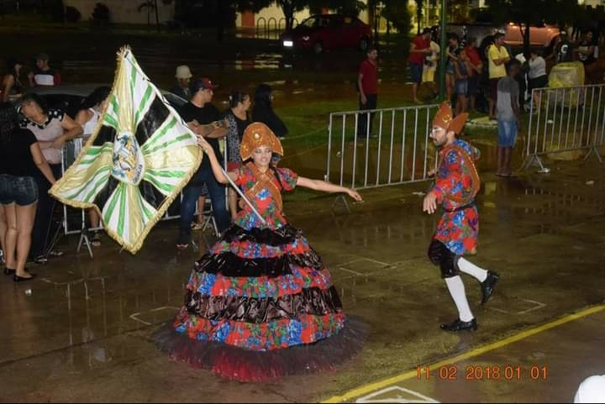
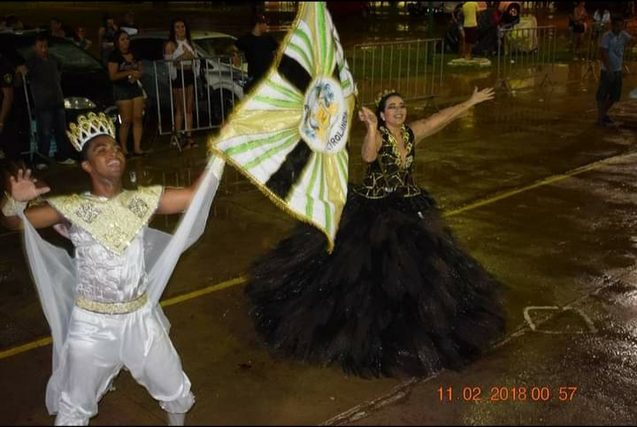

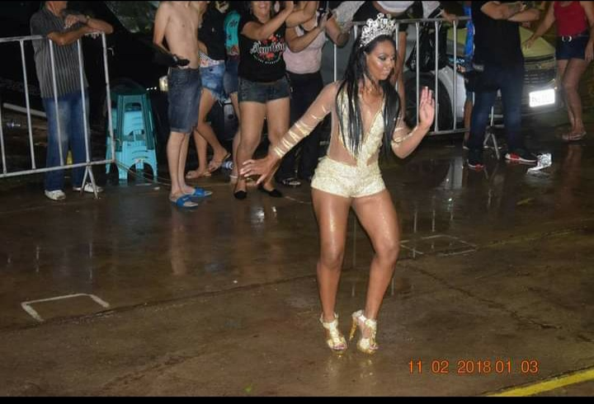
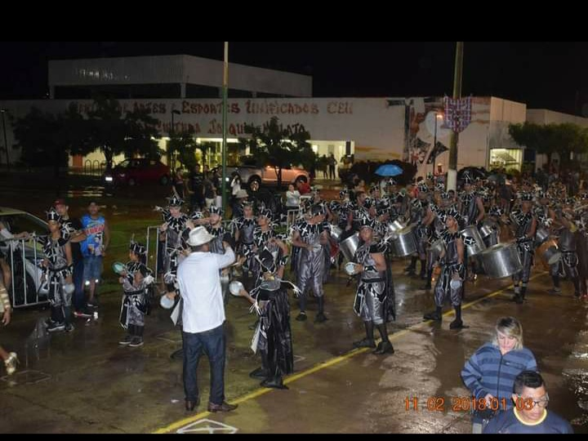

Desfile 2019
Enredo: “Entre todas as historias de amor nenhuma será mais bela que a nossa”
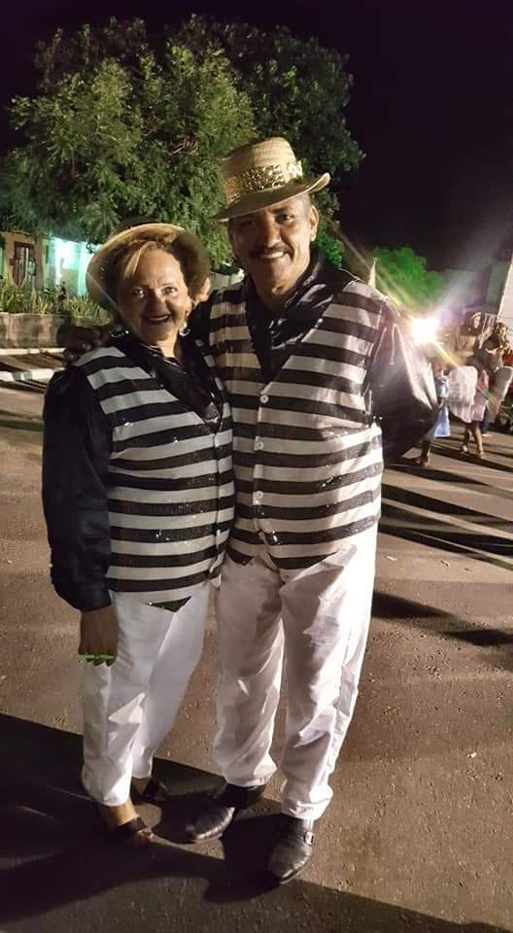
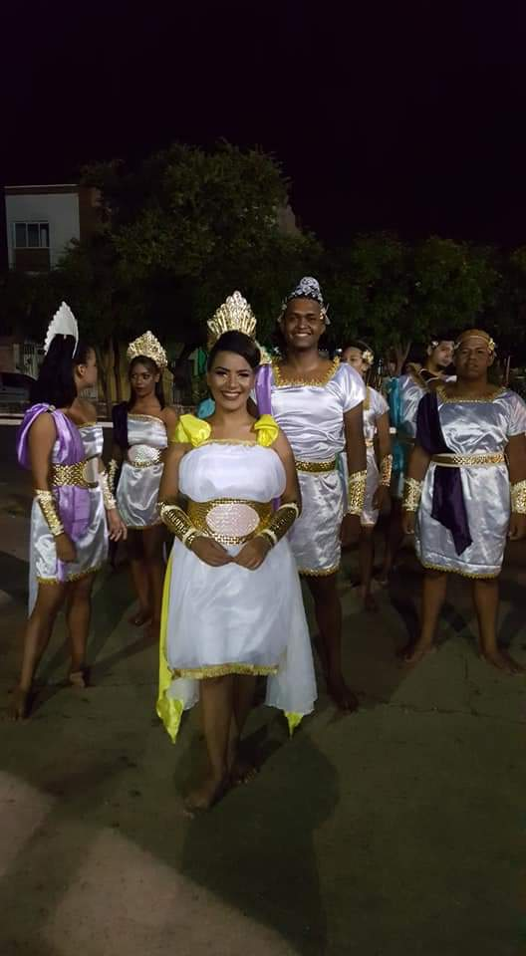
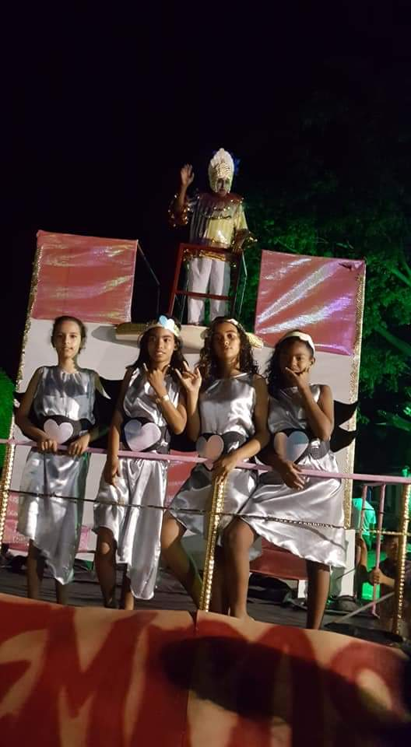

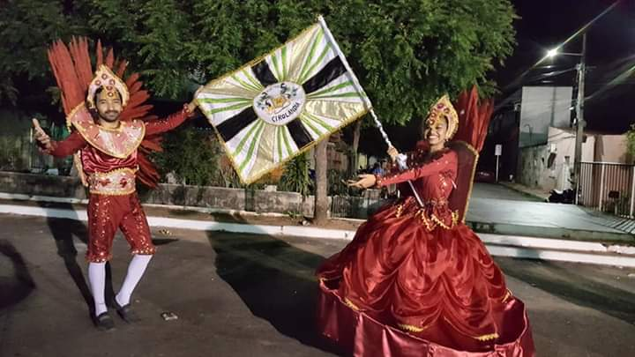

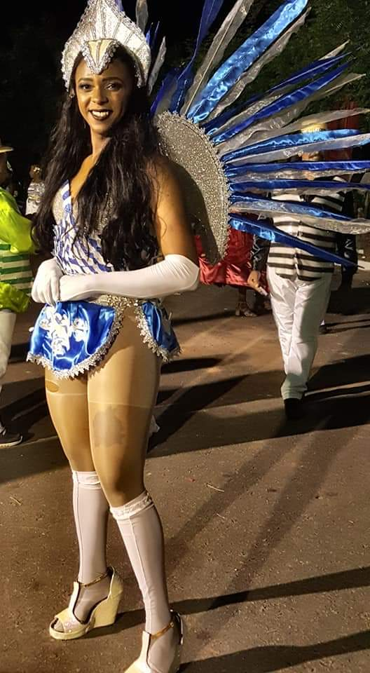
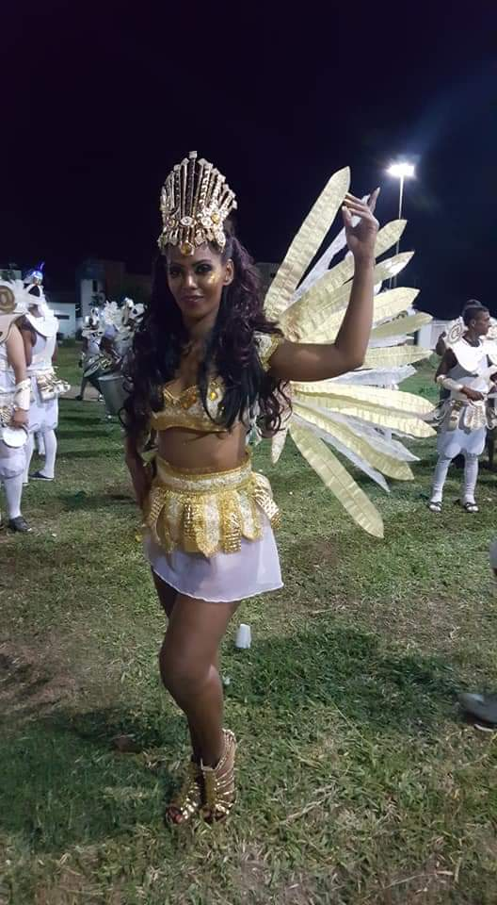
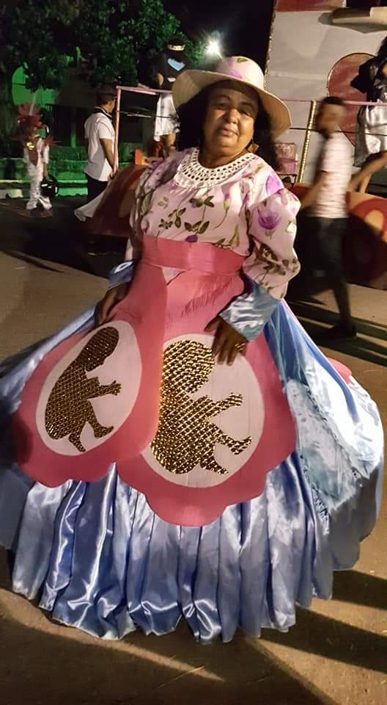

Live de carnaval 2021
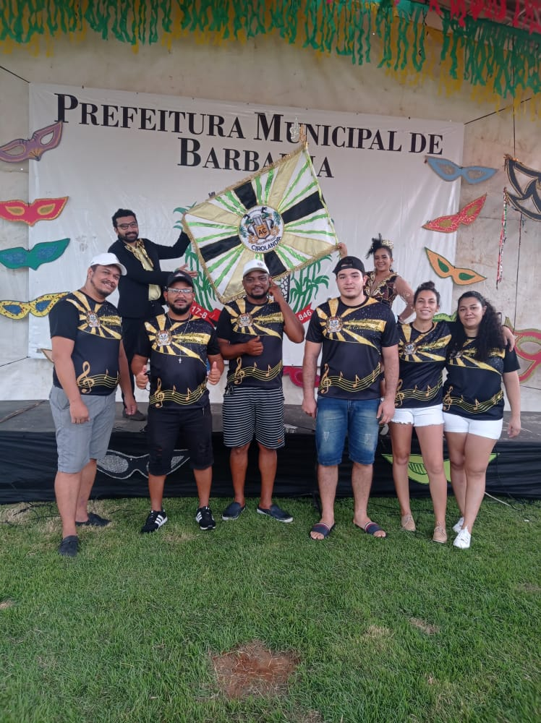
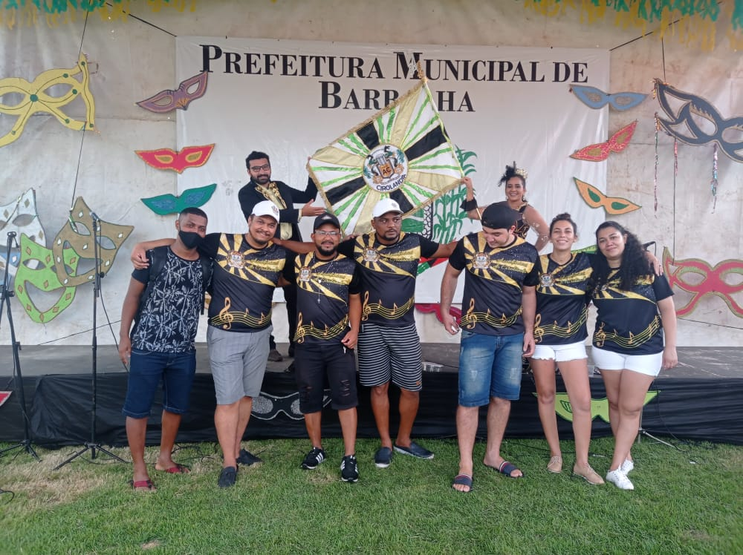
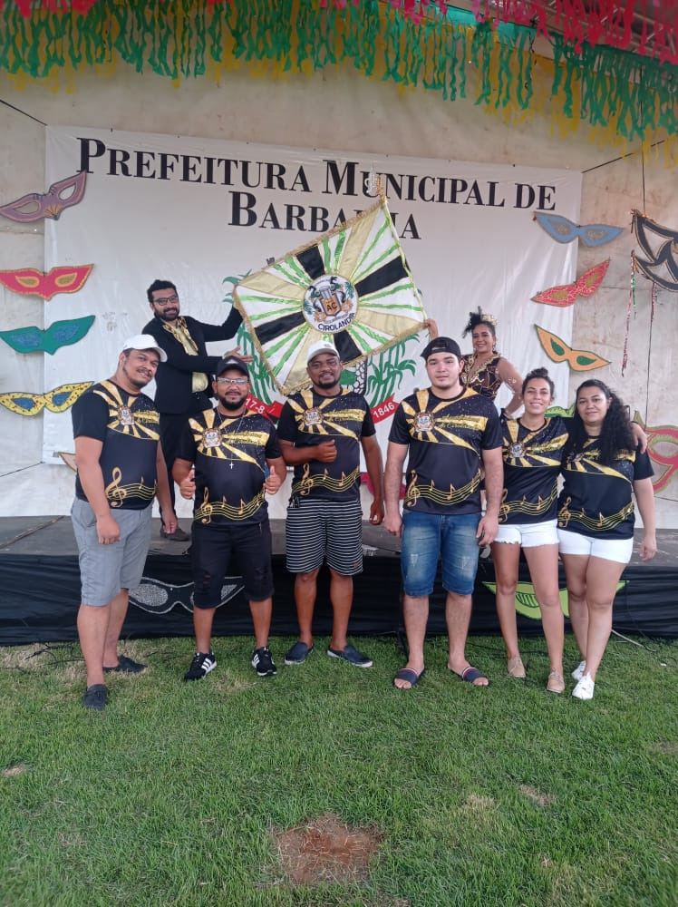
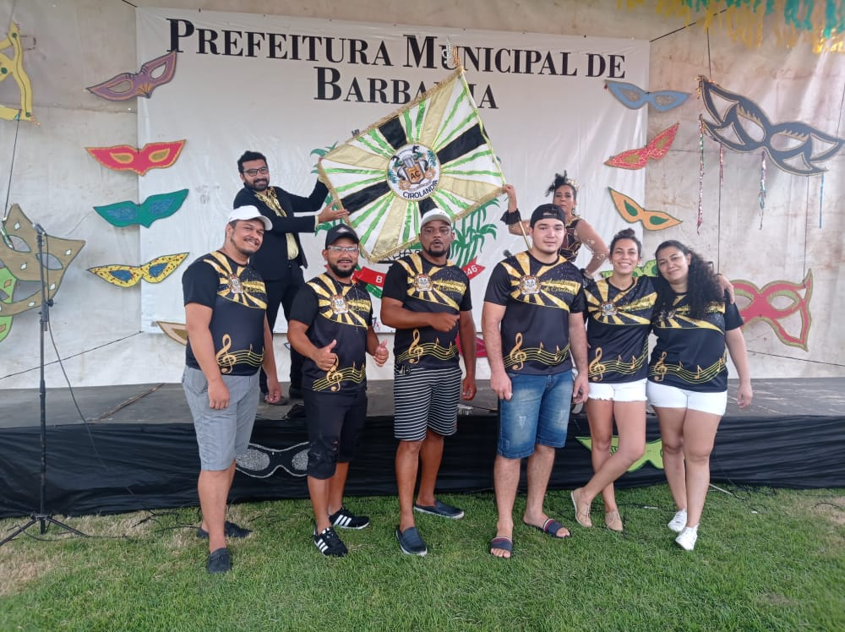

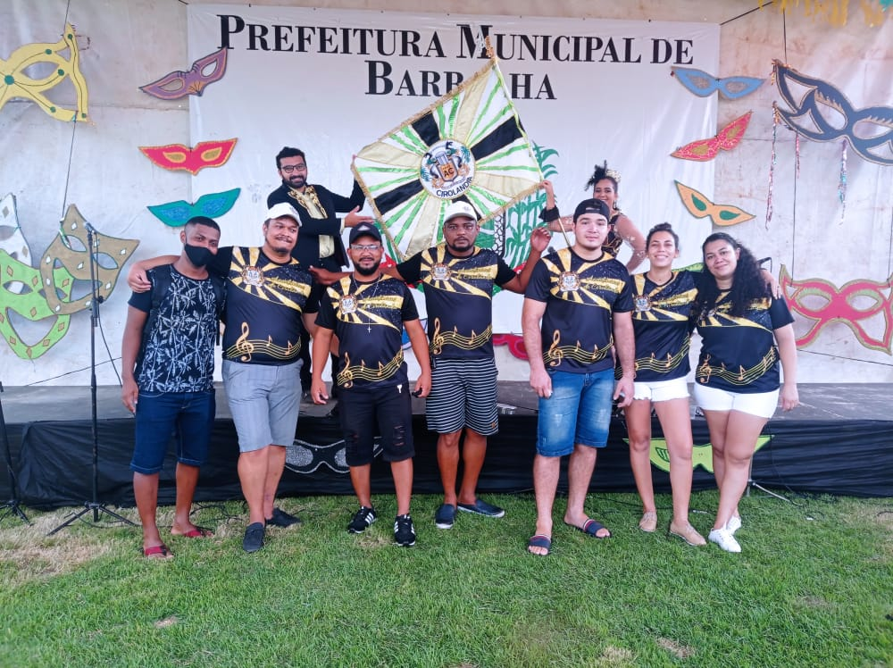
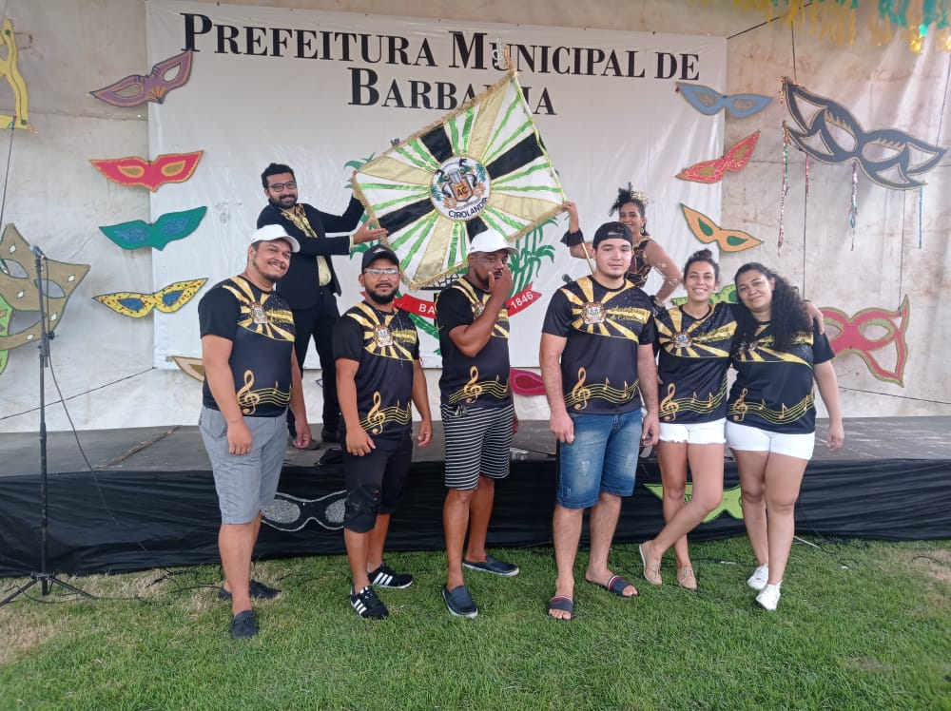
Quadrilha Verdes Canaviais
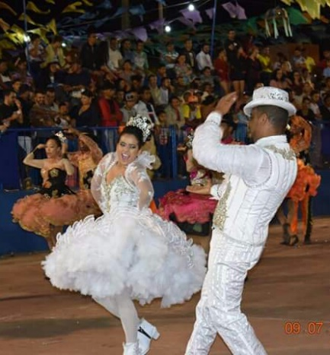
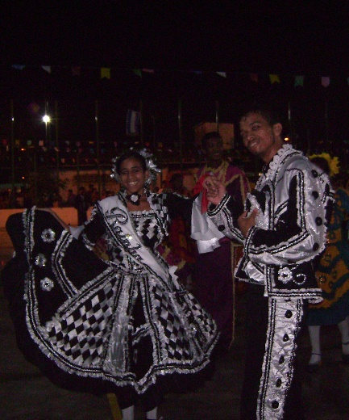
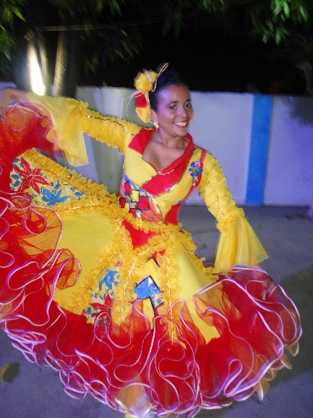
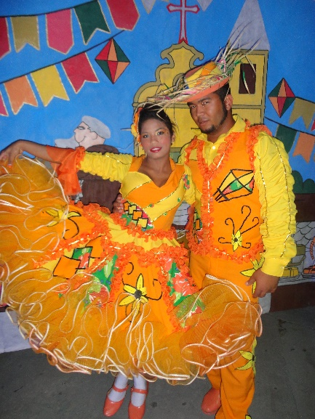
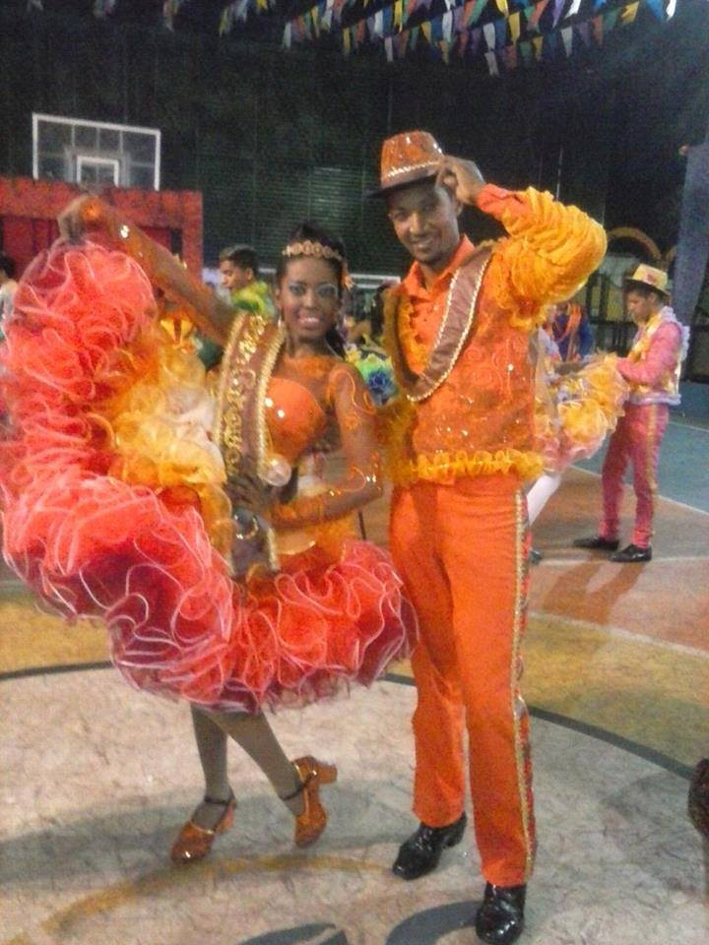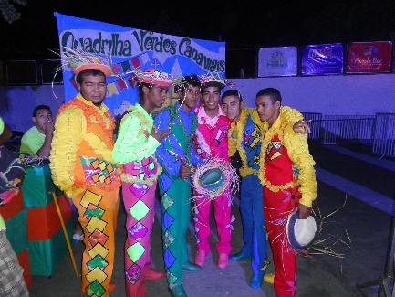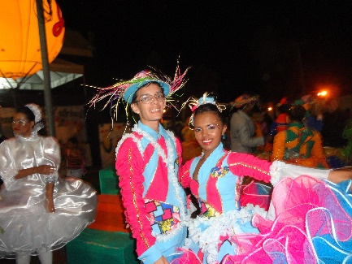

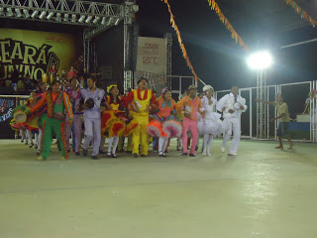
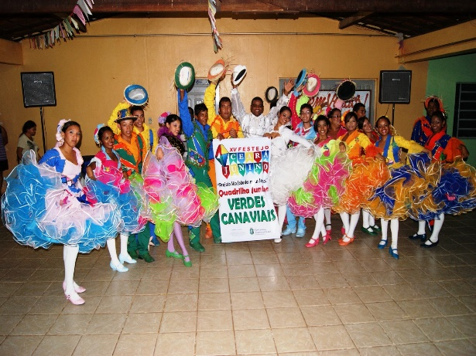

Casamento 2020
